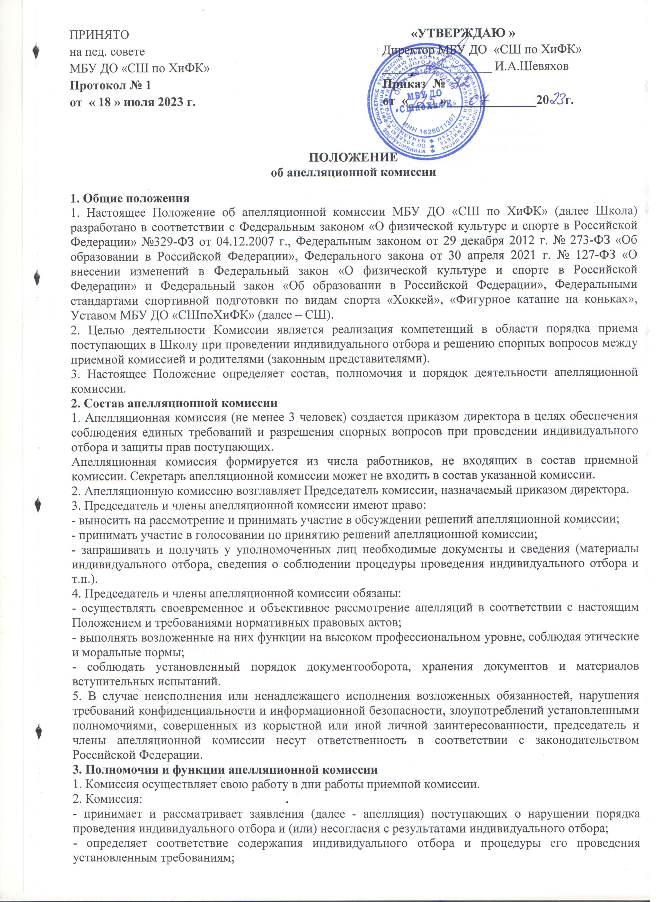 - принимает решение о целесообразности или нецелесообразности повторного проведения индивидуального отбора в отношении поступающего.
- оформляет протокол о принятом решении и доводит его до сведения совершеннолетнего поступающего или до законного представителя поступающего под роспись.
3. В целях выполнения своих функций комиссия вправе рассмотреть материалы индивидуального отбора, проводимых в форме вступительных нормативов, а также протоколы вступительных нормативов, сведения о лицах, присутствовавших на вступительном испытании.
4. Срок полномочий апелляционной комиссии составляет один год.
4. Организация работы апелляционной комиссии
1. Решения комиссии принимаются простым большинством голосов. В случае равенства голосов Председатель комиссии имеет право решающего голоса. Работа комиссии оформляется протоколами, которые подписываются Председателем и всеми членами комиссии.
2. Заседание комиссии является правомочным, если на нем присутствует не менее половины состава, включая Председателя.
3. Организацию работы апелляционной комиссии, организацию личного приема директором родителей (законных представителей) поступающих осуществляет секретарь апелляционной комиссии.
5. Подача и рассмотрение апелляции
1. Родители (законные представители) поступающих вправе подать письменную апелляцию по процедуре проведения индивидуального отбора (далее - апелляция) в апелляционную комиссию не позднее следующего дня после объявления результатов индивидуального отбора.
2. Апелляция рассматривается не позднее одного рабочего дня со дня ее подачи на заседании апелляционной комиссии, на которое приглашаются родители (законные представители) поступающих, подавшие апелляцию.
Для рассмотрения апелляции секретарь комиссии направляет в апелляционную комиссию протоколы заседания приемной комиссии, результаты индивидуального отбора.
3. Апелляционная комиссия принимает решение о целесообразности или нецелесообразности повторного проведения индивидуального отбора в отношении поступающего.
Данное решение принимается большинством голосов членов апелляционной комиссии, участвующих в заседании, при обязательном присутствии председателя апелляционной комиссии и оформляется протоколом. При равном числе голосов председатель апелляционной комиссии обладает правом решающего голоса.
Решение апелляционной комиссии доводится до сведения подавших апелляцию родителей (законных представителей) поступающего, подавших апелляцию, под роспись в течении одного рабочего дня с момента принятия решения.
4. Повторное проведение индивидуального отбора проводится в течение трех рабочих дней со дня принятия решения о целесообразности такого отбора в присутствии не менее чем двух членов апелляционной комиссии.
5. Подача апелляции по процедуре проведения повторного индивидуально отбора не допускается.
6.Заключительные положения
Настоящее положение действует до замены его новым или отмены в связи с выявившимися противоречиями из – за изменения в законодательстве РФ и РТ в физической культуры и спорта.

Положение об апелляционной комиссии МБУ «СШпоХиФК» (утвержденный приказом от 05.09.2019 г. № 361/1) считать утратившим силу.

